2012年普通高等学校招生全国统一考试
文科综合能力测试
本试题卷分选择题和非选择题两部分。全卷共12页，选择题部分1至7页，非选择题部分8至12页。满分300分，考试时间150分钟。
请考生按规定用笔将所有试题的答案涂、写在答题纸上。
选择题部分（共140分）
注意事项：
1.答题前，考试务必将自己的姓名、准考证号用黑色字迹的签字笔或钢笔分别填写在试卷和答题纸规定的位置上。
2.每小题选出答案后，用2B铅笔把答题纸上对应题目的答案标号涂黑。如需改动，用橡皮擦干净后，再选涂其他答案标号。不能答在试题卷上。
选择题部分共35小题，每小题4分，共140分。在每题给出的四个选项中，只有一项是符合题目要求的。
2011年11月28日至12月9日，联合国气候变化大会在南非东部海滨城市德班召开，大会重点关注了二氧化碳排放。完成1-2题。
1.2009年我国政府提出，到2020年单位GDP二氧化碳排放比2005年下降40%-45%。下列措施中有助于实现该目标的有
①推广太阳能、核能 ②降低非化石能源占一次性能源消费的比重
③增加森林面积 ④提高单位GDP能耗
A.①② B.①③ C.②③ D.②④
2.根据下表分析，德班的气候类型是
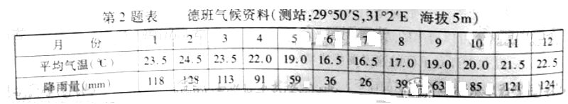
A.热带雨林气候 B.热带草原气候 C.热带季风气候 D.地中海气候
专家认为，欣赏旅游景观，尤其需要的是提升感受力和理解力。完成3-4题。
“马穿山径菊初黄，信马悠悠野兴长。万壑有声含晚籁，数峰无语立斜阳。棠梨叶落胭脂色，荞麦花开白雪香。何事吟余忽惆怅，村桥原树似吾乡。”这是宋朝诗人王禹偁谪居陕西时，描述山村风景的《村行》。
3.下面是四位同学对《村行》的评论，哪些同学的说法是正确的？
甲：“马穿山径菊初黄”中的“菊初黄”同时包含了由视觉、听觉感受到的景象；乙：“万壑有声含晚籁”中“万壑”指的是遍布的黄土沟壑；丙：“荞麦花开白雪香”指的是由视觉、嗅觉感受到的春天景象；丁：“春桥原树似吾乡”是由视觉看到的景物，并引发的移情想象欣赏。
A.甲乙 B.甲丙 C.乙丁 D.丙丁
4、 下列对地貌旅游资源所构成的岩石类型的表述，正确的是
A 火山地貌景观的岩石构成是花岗岩
B 丹霞地貌景观的岩石结构的流纹岩
C 岩溶地貌景观的岩石构成是可溶性沉积岩
D 球状风化形成的山石景观的岩石结构是砂岩
自2011年7月始 ，泰国发生了持续3个多月的洪涝灾害，多个全球知名IT企业在泰国设立的硬盘生产工厂在此灾害中遭受不同程度的损毁，导致当年硬盘销售价格上涨。完成5~6题
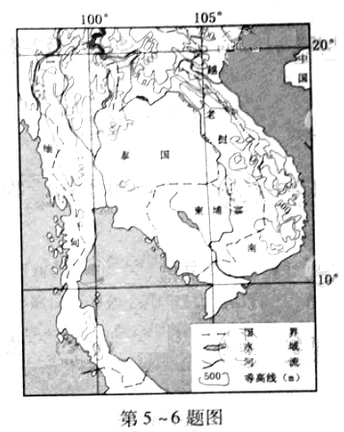
5、从气候与地形角度看， 泰国的洪涝灾害严重的原因有
①热带季风气候，降水多且集中
②热带雨林气候，终年多雨
③中南部地势低平，积涝成灾
④北部地势低洼，排水不畅
A ①③ B ②③ C ②④ D ①④
6、全球知名IT企业在泰国设立硬盘生产工厂， 主要原因是该国
A 软件产业发达 B 国内市场广阔 C 运输条件优越 D 劳动力价格较低
读我国某区域示意图 ，完成 7~8题。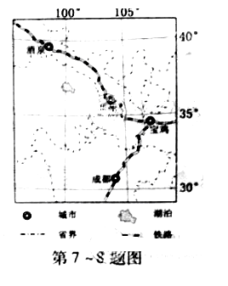
7、城都某校学生沿铁路经宝鸡，兰州至酒泉考察，沿途依次呈现的地带性植被类型是
A 落叶阔叶林、草原、荒漠草原、荒漠
B 常绿阔叶林、针叶林 、荒漠草原 、草原
C 落叶阔叶林 、针叶林 、草甸 、荒漠
D 常绿阔叶林 、落叶阔叶林 、草原 、荒漠
8、2011年11月4日，我国首个千万千瓦级风电基地在酒泉启动建设 ，该地建风电基地的有利条件有
①可利用周围未利用的土地
②距冬季风源地近，风力强劲
③人口众多， 经济发达
④能源短缺 ，需求量大
A ①② B ②③ C ③④ D ①④
美国东北部大城市带（亦称波士华城市带）是世界上形成最早，发育最为成熟的大城市带。下图为“1970-2008年波士华城市带五个大城市中心区人口增长率变化和城市带人口增长率曲线示意图”。完成9-10题
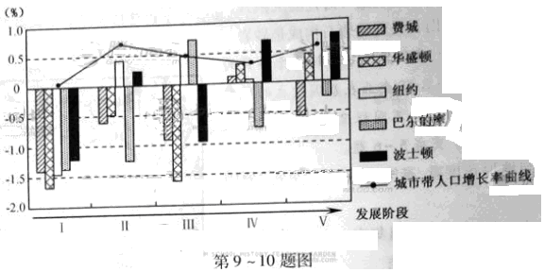
9.关于波士华城市带城市化进程的叙述，正确的是
A.Ⅰ阶段各大城市中心区人口减少时，出现逆城市化
B.Ⅲ阶段与Ⅱ阶段相比，波士顿市的中心城区人口增多
C.Ⅵ阶段后，各中心城区人口负增长状况得到有效地抑制
D.Ⅵ到Ⅴ阶段，巴尔的摩市的人口逐渐向中心城区集聚
10.影响Ⅵ-Ⅴ阶段波士华城市带大城市中心城区人口变化的主导因素是
A.交通状况 B.产业结构
C.人口政策 D.自然环境
11.地表点Q与太阳直射点所在纬线之间的纬度差为a，其正午太阳高度为H。若H等于a，则Q点的纬度变化范围是
A.21.5°至68.5° B.11.5°至68.5° C.21.5°至78.5° D.11.5°至45°
12..东西方先哲的思想，有的倾向哲理思辨，有的倾向实际功利。其中贯穿着讲究实际功利精神的是
①墨家学派的诉求 ②王阳明心学的主旨
③智者学派的主张 ④百科全书派的共同追求
A.①③ B.②④ C.①②④ D.①③④
13.中国古代讲究“同姓不婚”已知春秋时秦晋两国世为婚姻（故称作两姓联姻为“喜结秦晋之好”），而鲁晋国两国不可通婚 。结合所学关于“西周分封制”的知识，能够判断
①晋国是姬姓封国 ② 晋燕两国可以通婚
③晋宋两国可以通婚 ④秦燕两国可以通婚
A ①②③ B ①②④ C ①③④ D ②③④
14.史籍记载，东汉南阳樊氏“能治田，殖至三百顷。广起庐舍，高楼连阁，波陂灌注，竹木成林，六畜放牧，鱼赢梨果，檀棘桑麻，团门成市，兵弩器械，资至百万。”下列关于樊氏庄园的说法，错误的是
A.庄园经济力量强大
B.自给自足程度很高
C.草市交易十分发达
D.生产经营活动广泛
15.某外国学者在研究唐代人口时，引李白诗句“邯郸四十万，同日陷长平”，证唐代邯郸人口殷盛。有学者则指出李白用的是战国时秦赵长平之战，秦人胜，坑杀赵兵四十万的典故。下列说法中最为合理的是
A.李白以激情与浪漫著称，其诗不足为信
B.李白是唐代著名诗人，意见具有权威性
C.外国学者以诗证史，研究方法令人耳目一新
D.历史研究可以以诗证史，但必须详加考辨
16.康熙南巡时亲赴曲阜，在隆重盛大的祭孔典礼后，听孔子后裔孔尚任讲儒家经典，嗣后又破格授予其国子监博士。这些举动表明康熙
①崇尚儒家文化 ②着力提升满族文化 ③延揽汉族文士 ④努力缓和民族矛盾
A.①②③ B.①③④ C.②③④ D.①②④
17.1862年6月26日，《上海新报》一则某商行售卖“外国杂货”的广告云：新到什锦饼干、酸果、洋醋、吕宋烟、白兰地、小面镜仔、东洋竹篮仔等。这反映出
A.社会经济结构的变动
B.国人办报事业的发展
C.物质生活时尚的变化
D.百姓衣食住行的西化
18.右边是抗日战争期间大后方七省（川、滇、黔、陕、甘、湘、桂）开办工厂数量统计示意图（1937.7-1944）。从中可以得出的结论是
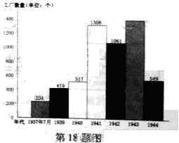
A.大后方七省开办工厂的速度逐年递增
B.太平洋战争爆发前后，大后方工业发展迅猛
C.大后方和沿海工业比例发生很大变化
D.大后方工厂开办的主要原因是抵制日本的经济侵略
19.报载，武汉工人提出“车间就是战场，工人就是战斗员，开快机器，多做一件活，就等于多消灭一个敌人”；鞍山钢铁厂工人“把行李搬到工厂，昼夜守在高炉旁……在极其艰苦的情况下，先后生产了大批军锹，军镐、炮弹钢、副油箱等，并不断改进技术，提高质量”。上述场景出现在
A.抗日战争时期
B.解放战争时期
C.抗美援朝时期
D.大跃进时期
20.在古代，通才式的大师频出，而进入近代后此类大师越来越少。一般认为，达·芬奇是“最后一个百科全书式的人物”。其重要原因是
A.在人类历史上，杰出人物的出现具有偶然性
B.古人的成就达到相当高度后，后人很难超越
C.古代学者少，评价目标集中；近代以来学者多，大师难以被公认
D.近代以来的科学把研究对象分为不同领域分门别类加以研究
21.《共产党宣言》说：“圣西门、傅立叶、欧文登人的体系……看到了阶级的对立，以及占统治地位的社会本身中的瓦解因素的作用。但是，他们看不到无产阶级方面的任何历史主动性，看不到它所特有的任何政治运动。”这段话反映了
A.社会主义从理论到实践的必要性 B.社会主义从空想到科学的必要性
C.资本主义从发展到灭亡的必然性 D.工人运动从自发到自觉的必然性
22.右边漫画提供了极丰富的历史信息，其中不能读出的是
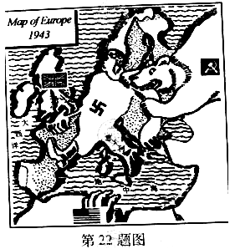
A.“霸王行动”开始，欧洲第二战场开辟
B.盟军登陆西西里岛，墨索里尼政府垮台
C.被困于突尼斯的德意军队投降，北非战事结束
D.斯大林格勒保卫战和库尔斯克战役沉重打击德军
23.某同学在学习《历史》必修二后，为巩固所学知识，概括里根政府时期的经济发展状况，作诗一首。后发现其中有一句不妥，它是
A.亦滞亦胀凯失灵（凯，指凯恩斯主义）
B.紧缩货币出新招
C.减税减支零通胀
D.又陷“四高”难逍遥（“四高”，指高赤字、高国债、高利率和高贸易逆差）
24.某镇居民喜食鸡肉和羊肉，近几年镇政府大力提倡发展养鸡业，市场上鸡肉供给大幅增加。假定羊肉供给未变，这会使
①鸡肉价格下降，需求量增加 ②羊肉价格上升，需求量增加
③鸡肉需求量减少，价格上升 ④羊肉需求量减少，价格下降
A.①② B.②③ C.③④ D.①④
25.2011年，国家将个人所得税起征点由2000元提高到3500元后，又大幅上调增值税和营业税起征点，如月销售额和营业额的最高标准都由原先的5000元提高到20000元。国家提高税收起征点的直接效果是
A.促进分配公平，达到财政收支平衡
B.完善收入分配制度，提高企业生产效率
C.增加中低收入者收入，减轻小微企业负担
D.刺激居民消费需求，推动企业转型升级
26.2008年金融危机以来，浙江民营企业加大海外投资力度，尤其是一批龙头企业从2011年开始集体发力参与国际并购，有的还把工厂开设到欧美国家。浙江民营企业上述措施的意义在于
①拓展经济发展空间，提升国际化经营水平
②提高资源配置效率，增强抵御风险的能力
③加快产业转移，充分发挥我国劳动力资源优势
④创新利用外资方式，形成参与国际竞争新优势
A.①② B.①④ C.②③ D.③④
27.我国地质地貌复杂，气候类型多样，自然灾害频发。因此，科学防灾减灾对经济社会发展极为重要。这里包含的道理有
①地理环境是社会物质生活条件的基本要素
②地质气候变化虽然复杂但一定有内在规律
③发挥意识的能动作用就可以防灾减灾
④顺从自然是防灾减灾的根本出路
A.①② B.③④ C.②③ D.①④
28.从畏惧自然到征服自然，进而认识到要善待自然、与自然和谐相处，千百年来人对自然态度的变化告诉我们
①人对自然的认识在曲折中逐步深化
②人与自然的矛盾有个逐步展开的过程
③人与自然的关系是先对立后统一
④人类终究无法把握无限的自然
A.①② B.③④ C.②③ D.①④
29.建设民生工程，既要建立惠及全民的基本公共服务，又要安排好困难群众的生产生活，还要妥善解决涉及群众利益的热点、难点、焦点问题。由此，我们可以领悟到
①既要着眼于民生中的全局性问题、又要解决其中的局部性问题
②推进民生工程建设，有待于社会改革的整体推进
③既关注民生中的普遍问题，又不忘其中的特殊问题
④提升民生工程质量，需要集中力量解决主要矛盾
A.①② B.①③ C.②④ D.③④
30.右边的漫画（选自《人民论坛》总第354期）可以表明
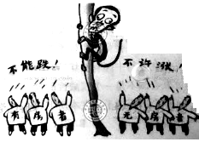
①社会意识具有相对独立性
②社会意识有先进与落后之分
③价值判断是社会存在的反映
④不同的价值判断源自不同的认识
A.①② B.①③
C.②④ D.③④
31.好莱坞电影《功夫熊猫》的文化元素多半是中国的，功夫是中国的，熊猫是中国的，场景是中国的，但熊猫阿宝怎么看都不像中国的大侠。这告诉我们
①文化符号比文化精神更重要
②繁荣我国文化应借鉴好莱坞的文化创新理念
③繁荣我国文化的关键是继承我国的传统文化
④文化既是民族的又是世界的
A.①② B.②④ C.①③ D.③④
32.黄岩岛自古以来就是中国的领土，但菲律宾政府无视历史事实，再制造事端，企图侵占黄岩岛。对此，中国政府作出了强烈反应。上述事实表明
①国家利益是国际关系的决定性因素
②领土是一个国家的生命和灵魂
③利益对立是国家冲突的根源
④干涉别国内政是非正义的、错误的
A.①② B.③④ C.①③ D.②④
33.美国债务僵局打破前，奥巴马政府坚持提高债务上限并在时限上跨过2012年11月，以免大选前同国会继续讨价还价，而共和党控制的众议院仅愿就短期提高债务上限的方案达成一致，以图再次利用债务问题打击民主党的选情。双方互不相让，长时间“死磕”。这表明
A.美国政府和国会没有共同的政治利益
B.美国的政治体制存在严重的内耗
C.美国民主党和共和党的关系本质上是对抗性的
D.美国的政党制度是各利益集团之间相互制衡的机制保障
34.20世纪以来，在英国下院投票表决过程中，多数党组织的内阁会要求其议会党团服从党纪，议会党团的督导员则会指示本党议员如何投票，而多数议员因害怕失去党内任职机会也会接受督导员的指示，从而导致
①下院实际权力下降 ②上院实际权力上升
③内阁的作用越来越大 ④议会内阁制名存实亡
A.①② B.③④ C.①③ D.②④
35.2012年2月4日，在联合国安理会上中国和俄罗斯一起否决了阿盟和西方国家共同起草的有关叙利亚的提案。这份提案要求总统阿萨德移交权力、与反对派共同组建民族联合政府。我国政府的这一外交行为时正确的，因为
①联合国各会员国主权平等
②叙利亚与中国有密切的政治经济关系
③联合国不是一个权威性的政府间国际组织
④联合国不得干涉在本质上属于任何国家内政的事务
A.①② B.③④ C.②③ D.①④
文科综合能力测试
非选择题部分（共160分）
注意事项：
用黑色字迹的签字笔或钢笔将答案写在答题纸上，不能答在试卷上。
36.（30分 )澳大利亚是世界上主要的铁矿石生产国和出口国。图1为澳大利亚部分区域示意图，图2为该国铁矿石出口国家和地区的构成图，图3为图1中①—③三地的气候统计图。完成下列问题。
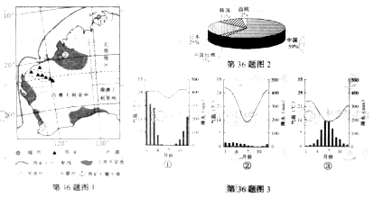

（1）描述澳大利亚铁矿石生产和出口地的地理分布，评价其铁矿石出口的优越条件。（10分）
（2）说明①、③两地的多雨季节并分析原因。（10分）
(3)比较②地和③地水资源的异同点。（10分）
37. （26分）根据图文材料（图1为黄河三角洲示意图，图2为珠江三角洲示意图），完成下列问题。
材料一
胜利油田在渤海采取“海油陆采”的方式开采石油，即建设自海岸线向海中天延伸的入海道路，在入海道路的末端建设人工岛，并在岛上钻井开采海底石油，这种开采方式可显著降低生产成本。
材料二
根据经济社会发展现状和资源环境承载能力，广东省将深圳市划为优化开发区域，将汕尾市和英德市划为重点开发区域。深圳市计划转出化学、造纸等行业的部分企业，汕尾市和英德市为承接深圳市转出企业的备选地。
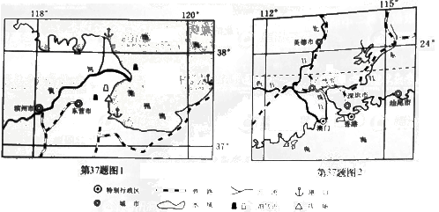

（1）简析“海油陆采”一般在什么自然条件下进行。（6分)
（2）分析深圳市需转出企业的主要原因。从环境承载力和运输条件角度考虑，判断深圳市转出企业应转至何地并说明理由。（10分)
（3）从自然条件角度，说明黄河三角洲农业开发与珠江三角洲相比的有利条件和应注意的主要问题。（10分)
38. （26分)人类文明历经千百年的隔绝、碰壁、交融，不断走向新的“解放”。阅读材料，回答问题。
材料一
在公元前800至公元前200年间发生了人类精神的奠基。这个时代成为“轴心时代”。在此时代中，许多杰出的思想家几乎同时产生于中国、印度与西方，而他们互不知晓。
——摘编自雅斯贝斯《哲学导论》
材料二
李贽：前三代，吾无论矣。后三代，汉唐宋是也，中间千百余年……咸以孔子是非为是非，故未尝有是非耳。
顾炎武：且叹夫百余年以来之为学者……置四海之困穷不言……以无本之人，而讲空虚之学，无见其从事于圣人而去之弥远也。
王夫之：天地之德不易，而天地之化日新。……日之有昼夜，犹人之有生死，世之有鼎革也。纪世者以一君为一世，一姓为一代足矣。
——李贽《藏书》、顾炎武《亭林文集》、王夫之《思问录》
材料三
主张改制的人，往往引证中国历史及孔子之言，以破中国不能维新之说。……谓经书系孔子假古人言论，按自己的想法写成，证明孔子亦是以为维新派。……倡导维新的人物，无一不受到西方的影响。真正了解西方文化，又能洞悉中国病源所在的严复。
——摘编自郭廷以《近代中国史纲》
（1）结合所学，指出“轴心时代”中国思想家孔子、老子思想的主要内容，并分别用一句话概括希腊哲学家苏格拉底、亚里士多德在西方学术史上的地位。（10分）
（2）根据材料二，分别概括李敖、顾炎武、王夫之的思想。（9分）
（3）材料三中“证明孔子亦是一位维新派”的思想家是谁？他在这方面的代表作是什么？概述严复在宣传维新理论上的贡献。（7分）
39.（26分）去年是辛亥革命100周年，不少学者注重从世界历史的宏观角度来研究中国史上的这一重大事件。阅读材料，回答问题。
材料一
1688年11月，威廉率1万多军队在英国登陆。詹姆斯二世召集大批军队，但当威廉的军队登陆后却未去指挥。众叛亲离之际，他在12月10日逃往法国。
——摘编自吴于廑等《世界史·近代史编》
材料二
（1688年革命）真正“光荣”的地方：它是不流血的，它无须乎内战、屠杀、放逐或报复……往日国王及国会间麋费精神的竞争今改而为两者之合作，而国会则占着上风。
——屈勒味林《英国史》
材料三
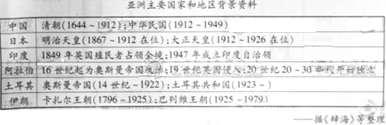
——据《辞海》等整理
（1）中华民国建立时，除原西班牙、葡萄牙殖民地外，世界上的共和制国家寥寥无几。写出当时西方两个共和国制大国国名的全程并简要评价其宪法（10分）
（2）在辛亥革命中没有流太多的血，这令人想起世界近代史上的“光荣革命”。请根据材料一、二，并结合所学知识，概述“光荣革命”的历史事实，并思考该事件为何被称为“光荣革命”（7分)
（3）充分利用本题提供的所有线索 ，结合所学知识，论处辛亥革命的历史意义（9分）
40.（20分）
近年来，W村在村民收入不断提高的同时，开展了群众性的“一碑两谱五星”乡村文化创建活动。所谓“一碑”，即树立一座精神丰碑，主要收集本村先辈在革命战争时期的英雄事迹；“两谱”，即撰写时代风范谱、尊老爱幼谱，主要收录在乡村发展、家庭邻里关系中的先进典型；“五星”，即创评“读书、创业、诚信、法纪、勤俭”等五项星级文明户。村民们以极大热情参与了这一活动，讲身边事、树身边人、自评自荐、互评互荐，精神面貌焕然一新。
（1）结合材料，运用文化发展的中心环节的有关知识，说明该村开展“一碑两谱五星”活动取得成功的道理。（10分）
（2）上述材料如何体现人民群众是社会精神财富的创造者？（10分）
41.（32分）
近年来，我国经济发展过程中“产量过剩”问题突出，引起社会广泛关注。
材料一
第41题表 2007-2011年我国重点大中型钢铁企业利润率及进口铁矿石价格
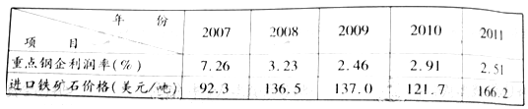
第41题图 2007-2011年我国钢铁产业粗钢产量及行业集中度
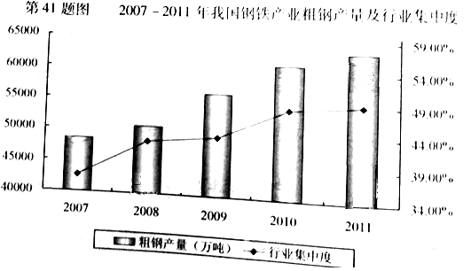
注：①行业集中度以钢铁行业前十大企业粗钢产量占行业总产量的比率来衡量；
②《钢铁工业“十二五”发展规划》提出的行业集中度指导目标为60%。
材料二
面对全球经济下行压力，国际市场需求减弱，我国钢铁业产能严重过剩，2011年，工业和信息化部（简称工信部）发布了《钢铁工业“十二五”发展规划》。规划提出，到“十二五”末，钢铁工业结构调整要取得明显进展，基本形成比较合理的成产里布局。规划要求，钢铁企业要将产品升级放在首位，推动产业转型；钢铁行业要通过兼并重组产能，调整区域内产业布局。
材料三
在我国钢铁行业进入微利时代的背景下，某国有大型钢铁企业投资数百亿发展“非钢”产业，包括养猪、种菜等。对此，小林同学认为，企业应以追求利润为目的，只要合法经营、能挣钱、养猪、种菜完全可以，其他的都不重要。但是也有同学持不同观点。
运用思想政治的有关知识回答以下问题。
（1）根据材料一中的表和图指出钢铁行业的现状。（7分）
（2）结合材料一、二，运用政府职能和科学发展观的有关知识，阐述工信部出台《钢铁工业“十二五”发展规划》的道理。（12分）
（3）结合上述材料，运用公司经营和我国基本经济制度的有关知识评析材料三中小林同学的观点。（13分）

